**Apuntes sobre funciones**

**29 de Marzo de 2016**

Concepto de función

Una función es una relación entre dos magnitudes, X e Y, de forma que a cada valor $x$ de la primera magnitud le corresponde **un único valor $y$** de la segunda.

Así, $x$ se denomina variable independiente e $y$ es la variable dependiente.

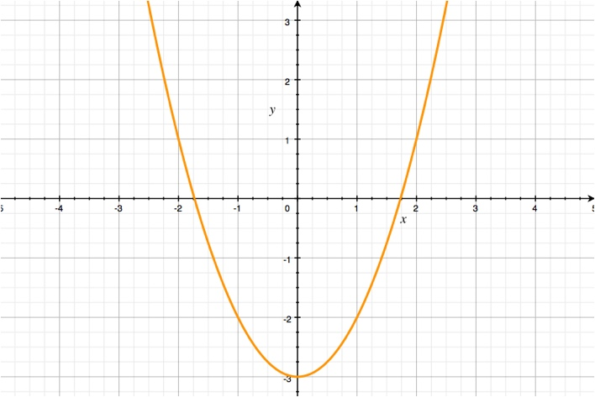 $y=x^{2}-3 ⟺f\left(x\right)=x^{2}-3$

Tabla de valores:

|  |  |  |  |  |  |
| --- | --- | --- | --- | --- | --- |
| **x** | **-2** | **-1** | **0** | **1** | **2** |
| y | 1 | -2 | -3 | -2 | 1 |

Ejemplo: $f\left(1\right)=1^{2}-3=-2$

Dominio y recorrido de una función

El dominio de una función $f(x)$ es el conjunto de todos los valores que toma la variable independiente. Se representa por $Dom(f\left(x\right))$

El recorrido de una función $f(x)$ es el conjunto de todos los valores que toma la variable dependiente. Se representa por $Im(f\left(x\right))$

**Ejemplo 1:**

$$f\left(x\right)=\frac{1}{x}\left\{\begin{matrix}Dom\left(f\left(x\right)\right)=R-\{0\} \\ Im\left(f\left(x\right)\right)=R-\{0\}\end{matrix}\right.$$

**Ejemplo 2:**

$$f\left(x\right)=\sqrt{x+1}→\left\{\begin{matrix}x+1≥0→x≥-1⇒Dom\left(f\left(x\right)\right)=[-1,+∞) \\ Im\left(f\left(x\right)\right)=[0,+∞)\end{matrix}\right.$$

**Ejemplo 3:**



$Dom\left(f\left(x\right)\right)=\left[-5, 1\right]∪\left(2,4\right]$ (en amarillo en la gráfica) $Im\left(f\left(x\right)\right)=\left\{-4\right\}∪\left[-1, 4\right]$ (en verde en la gráfica)